




Ruilbeurs Tomatenplanten
Tuingebruikers die van bepaalde soorten tomatenplanten er teveel hebben kunnen die ruilen met andere tuingebruikers.
Het is dus wel degelijk de bedoeling om planten te ruilen, en niet om planten te verkopen.
Datum: zaterdag 27 april 2024.
Tijd: Van 9u00 tot 11u00.
Locatie: IN/AAN HET PAVILJOEN VOLKSTUINEN DIJKSTRAAT.

De 30 eerste krijgen een gratis geschenk(en).

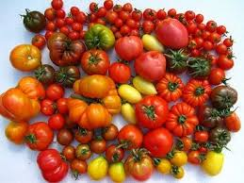
We hopen op een talrijke opkomst.
Met vriendelijke groet,

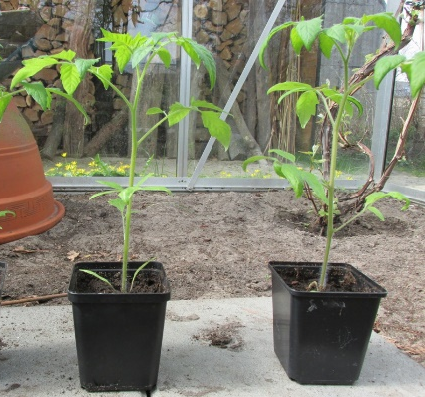
Het Bestuur

